应急救灾
- 行业需求
为持续提升防灾减灾救灾综合能力、强化风险前置防控、高效处置各类自然灾害，应急管理部紧扣统一领导、权责一致、权威高效的国家应急能力体系建设要求，加快推进应急管理体系和能力现代化，着力构建大安全、大应急工作格局。
在自然灾害综合防治与应急处置领域，应急管理部加快落地应急管理大数据工程及自然灾害监测预警信息化工程本级项目建设；同时推动各级应急管理部门深化与自然资源、水利、气象等行业部门协同联动，打通监测预警数据壁垒，实现信息互联互通、共享共用，已初步建成覆盖全域的自然灾害综合监测预警体系。


- 方案概述
  - 应急通信无人机
应急通信无人机搭载一体化高空基站，依托卫星中继链路实现远距离数据回传，可快速在灾害损毁区域重建 4G/5G 公网覆盖，保障受灾群众语音通话、短信收发与无线网络接入。设备兼容自组网模块，能够即时搭建现场专属应急专网，贯通救援前后方通信信道，实现指挥指令、现场数据的实时双向传输，全面提升应急救援调度与协同指挥效率。
  - 应急侦查无人机
应急侦查无人机机动灵活、部署迅速，可突破道路阻断、山地丛林等复杂地形限制，适配各类突发事件处置场景。机身集成高清光电摄像、红外搜救等多功能载荷，支持大范围巡航探测与实时影像回传，助力指挥中心全景掌握灾情态势、精准定位被困人员、识别风险隐患，为资源调配、救援规划与应急决策提供直观可靠的可视化数据支撑。
  - 应急照明无人机
应急照明无人机配备大功率高亮 LED 照明模组，升空部署便捷，无惧复杂场地与恶劣环境约束，可实现高空大范围、多角度无盲区持续补光。采用系留持续供电模式，支持长时间定点悬停作业，有效解决传统地面照明照射范围小、移动不便、存在照明死角等痛点，广泛应用于夜间搜救、道路抢修、人群疏散等场景，强化夜间应急作业保障能力。
- 应用场景
  - 震后应急通讯搭建
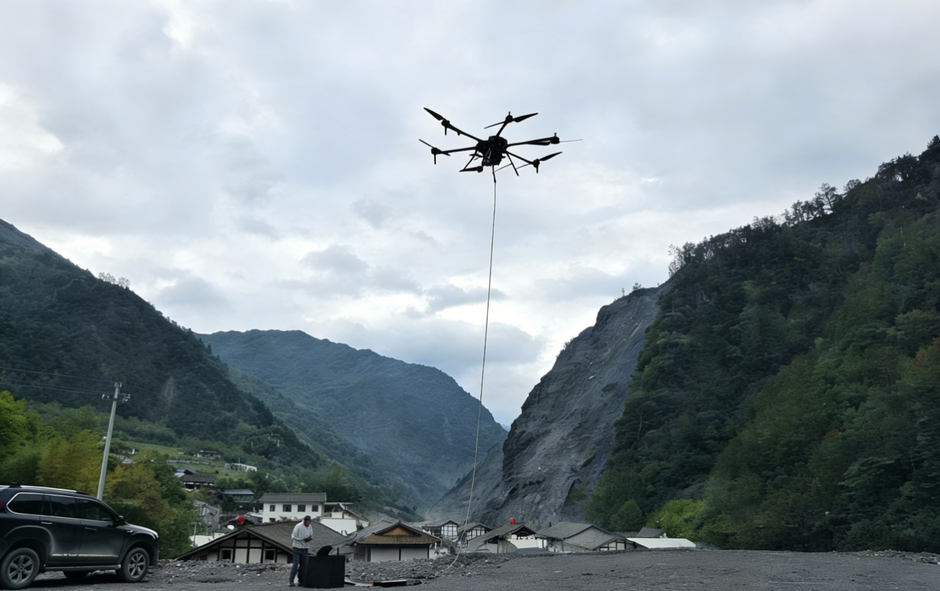

  - 水灾情况现场监测
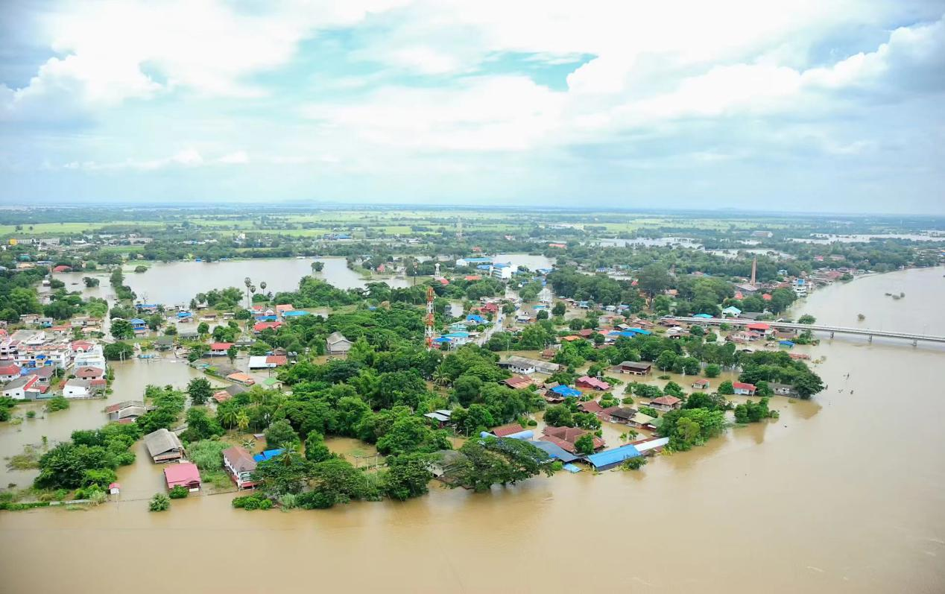
  - 抢修现场应急照明
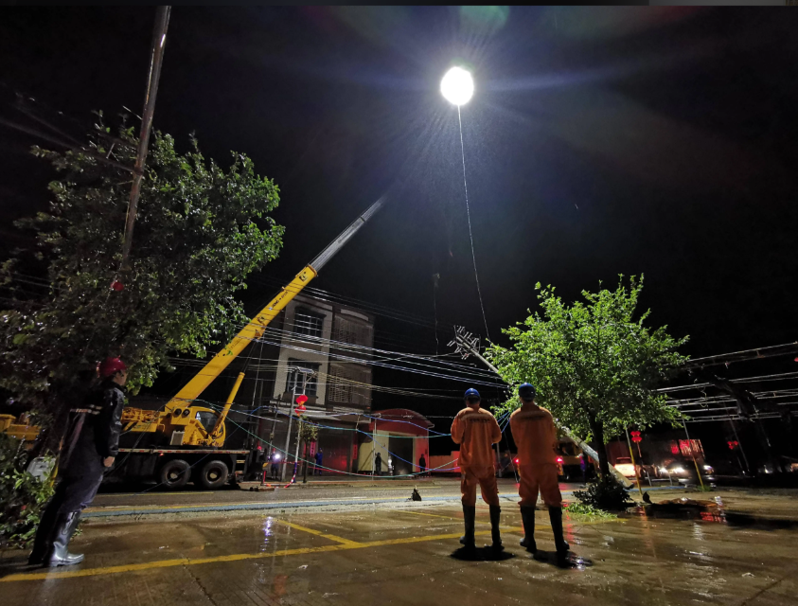
- 产品推荐
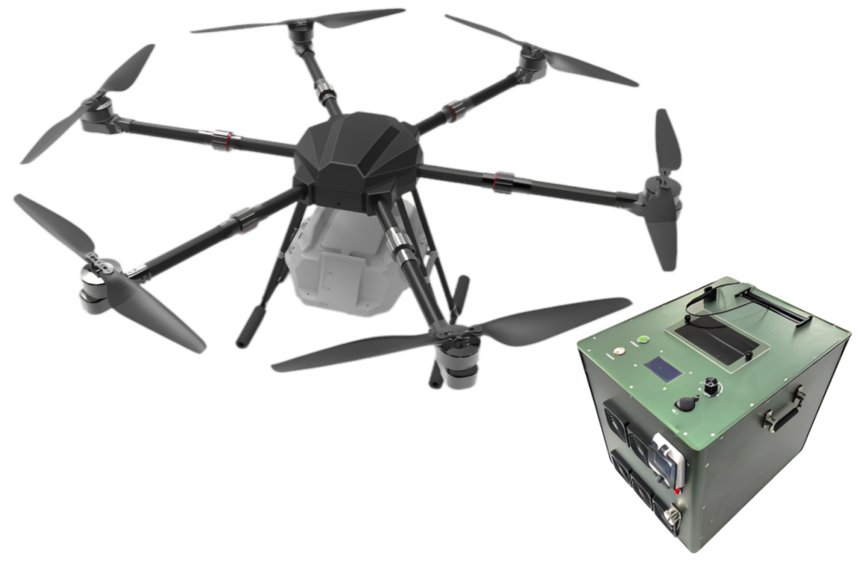
FC-YJTX-01无人机
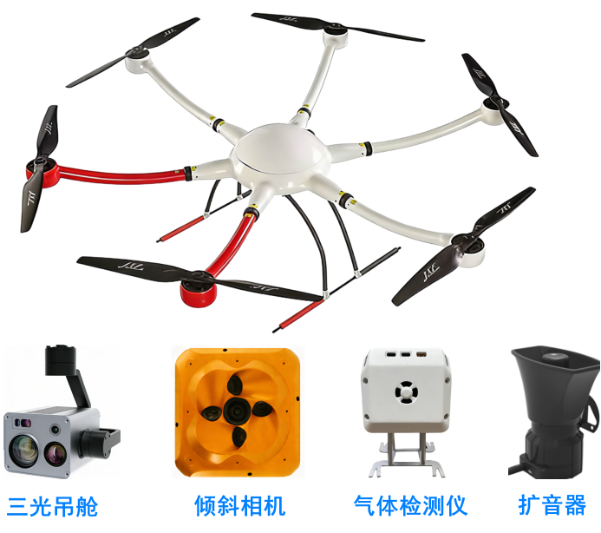
FC-YJZC-01无人机
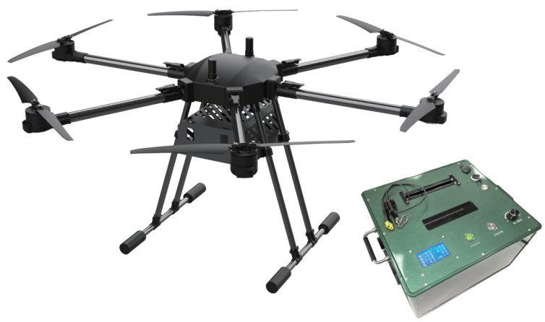
FC-YJZM-01无人机

